一、安卓系统安装SSL VPN客户端
1.1、环境要求
安卓设备已接入因特网，并且网络通信正常。
安卓设备已安装浏览器。

1.2、APP客户端安装
在安卓设备的浏览器中访问SSL VPN 客户端下载页面，访问地址为SSL VPN
登录页面地址，电信用户登录入口：https://vpn.cqnu.edu.cn:6443
选择是，继续浏览本网站（不推荐）
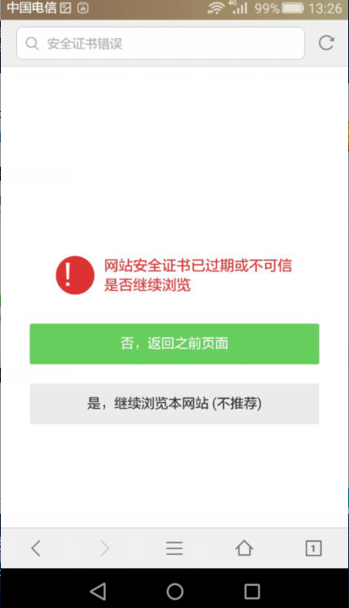

点击“Android客户端”后进入客户端下载页面
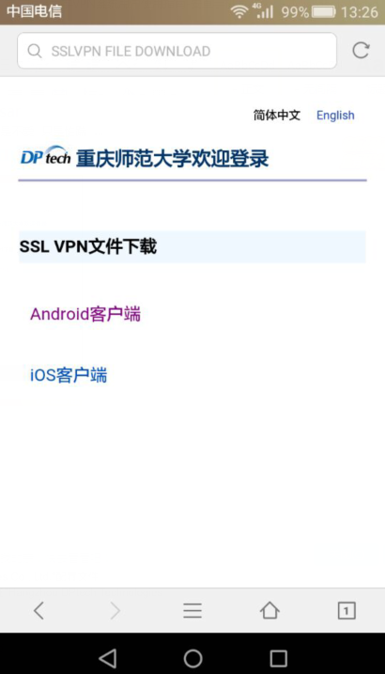
点击“客户端下载”按钮下载iOS客户端，弹出的对话框中选择安装
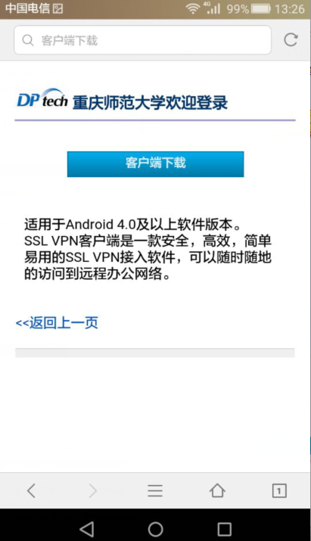
安装完成后如下图所示
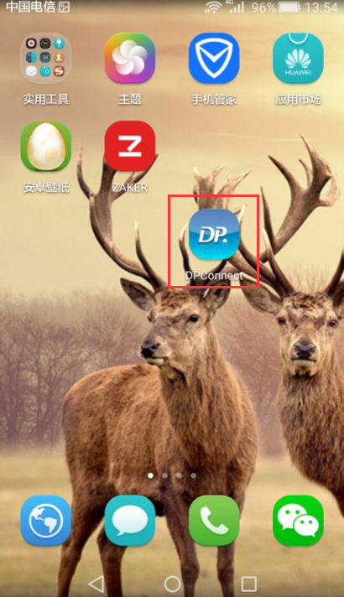

打开安装好的SSLVPN客户端，配置登录信息

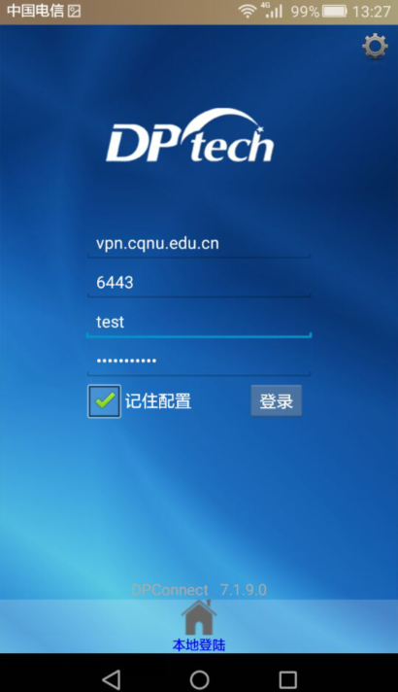
输入域名vpn.cqnu.edu.cn（第一行） 6443（第二行） 用户名（第三行） 密码（第四行），勾选记住密码（可选）。
点击登录即可登录成功进入VPN界面，点击“更多”->”退出”退出VPN
